|  |  |  |
| --- | --- | --- |
| СОГЛАСОВАНО |  | УТВЕРЖДАЮ |
| Преподаватель по анализу и разработке ТЗ  ________________ Ржаникова Е.Д.  «____» _____________ 20__ г. |  | Руководитель ОП  ________________ Чистяков Г.А.  «____» _____________ 20__ г. |

ТЕХНИЧЕСКОЕ ЗАДАНИЕ

на разработку

интерактивного учебника по английскому языку

|  |  |  |
| --- | --- | --- |
| СОГЛАСОВАНО |  | СОГЛАСОВАНО |
| Студент колледжа ВятГУ  ________________ Кривошеин Д.В.  «____» _____________ 20__ г. |  | Преподаватель по учебной практике  ________________ Коржавина А.С.  «____» _____________ 20__ г. |
|  |  | СОГЛАСОВАНО |
|  |  | Преподаватель по внедрению ИС  ________________Самоделкин П.А.  «____» _____________ 20__ г. |

2023

Содержание

Введение 2

1 Термины и определения 3

2 Перечень сокращений 4

3 Основные сведения о разработке 5

3.1 Наименование разработки 5

3.2 Цель и задачи 5

3.3 Сведения об участниках разработки 5

3.4 Сроки разработки 6

3.5 Назначение разработки 6

4 Описание предметной области 7

5 Требования к результатам разработки 9

5.1 Описание работы программы 9

5.2 Требования к функциям 9

5.3 Требования к показателям назначения 9

5.4 Требования к пользовательскому интерфейсу 10

5.5 Требования к видам обеспечения 15

5.5.1 Требования к математическому обеспечению 15

5.5.2 Требования к информационному обеспечению 16

5.5.3 Требования к метрологическому обеспечению 16

5.5.4 Требования к техническому обеспечению 16

5.6 Требования к надежности 17

5.7 Требования к безопасности 17

5.8 Требования к патентной чистоте 17

5.9 Требования к перспективам развития 17

6 Состав и содержание работ 18

7 Требования к документированию 20

8 Требования к приемно-сдаточным процедурам 21

# Введение

В данном документе представлено техническое задание на разработку интерактивного учебника по английскому языку.

Данное техническое задание содержит наименование разработки, цель и задачи проекта, сведения об участниках разрабатываемого приложения, сроки и назначение разработки, включает в себя описание предметной области проекта, требования к результатам работы, порядку приёмки его.

Данный документ предназначен для исполнителя, который займется разработкой интерактивного учебника по английскому языку и с целью лучшего понимания требований текущего проекта.

Настоящее техническое задание также предназначено для заказчика и его представителей с целью согласования результата данного проекта на соответствие с ожиданиями заказчика.

# Термины и определения

Интерактивный учебник – это материал по определенной дисциплине в виде отдельного десктопного приложения.

Десктопное приложение – это программа, запускаемая в виде обыкновенного исполняемого файла на устройстве пользователя.

# Перечень сокращений

GPL (General Public License) – лицензия свободных программ, разрешающая людям использовать и даже распространять программу без требования платить за это кому бы то ни было.

УП – учебная практика.

ПЗ – пояснительная записка.

ГОСТ – государственный стандарт.

СТП – стандарт предприятия.

МДК – междисциплинарный курс.

ГГц (гигагерц) – единица измерения частоты периодических процессов (например, колебаний).

Гб (гигабайт) – единица измерения объема передаваемой или хранимой информации.

ПЭВМ – персональная электронно-вычислительная машина.

# Основные сведения о разработке

В настоящем разделе представлены сведения о текущей разработке интерактивного учебника по английскому языку, такие как наименование, цели и задачи разработки, сведения об участниках текущего проекта, о сроке и назначения настоящей разработки.

## Наименование разработки

Наименованием данной работы является «Интерактивный учебник по английскому языку».

## Цель и задачи

Целью настоящей разработки является реализация Интерактивного учебника по английскому языку, в соответствии с требованиями, указанными в данном документе.

Задачами данной разработки являются:

* аналитика и проектирование:

анализ предметной области и сравнение с аналогами;

сбор и обработка требований;

проектирование интерфейса;

* **создание дизайна окон приложения;**
* **программная реализация:**

выбор и подключение библиотек и модулей;

настройка стандартных компонентов приложения и основного функционала;

реализация в соответствии с требованиями;

* **тестирование и устранение ошибок;**
* **приемо-сдаточные процедуры.**

## Сведения об участниках разработки

Заказчиком настоящего проекта является преподавательский состав ВятГУ:

* преподаватель МДК 05.05 «Анализ и разработка технического задания» — Ржаникова Елена Дмитриевна;
* руководитель образовательной программы по специальности «Информационные системы и программирование» — Чистяков Геннадий Андреевич;
* преподаватель учебной практики 05.01 — Коржавина Анастасия Сергеевна;
* преподаватель МДК 06.01 «Внедрение информационных систем» — Самоделкин Павел Андреевич.

Исполнителем настоящего проекта является студент Колледжа ВятГУ, группы ИСПк‑204‑52-00 — Кривошеин Дмитрий Васильевич.

## Сроки разработки

Разработка должна вестись в соответствии со следующими сроками:

Анализ предметной области: 15.01.2024 – 05.02.2024.

Проектирование десктопного приложения: 06.02.2024 – 14.03.2024.

Реализация десктопного приложения: 15.03.2024 – 28.05.2024.

Подготовка отчетной документации: 28.05.2024 – 13.06.2024.

## Назначение разработки

Функциональным назначением является предоставление информации по актуальным темам английского языка, тестирование по теме, выбранной в главном меню и достижения поставленных целей с помощью интерактивного учебника по английскому языку.

Эксплуатационное назначение представляет собой использование интерактивного учебника по английскому языку различными категориям людей: от школьников или студентов до преподавателей под совершенно разные цели.

# Описание предметной области

Интерактивный учебник представляет собой учебный материал по английскому языку, который содержит различные темы по данной дисциплине, а также тестирование по выбранной теме. Программа может использоваться в учебных заведениях и при обучении на дому. Учебник может быть полезен преподавателям, ведущим уроки английского для учеников различных возрастов. Так же для самих учеников при подготовке к сдаче экзамена.

Существуют следующие аналоги приложения, это сайты: begin-english.ru и www.englishgu.ru/online-uchebnik-po-angliyskomu/. Внешний вид сайтов приведен на рисунках 1,2.

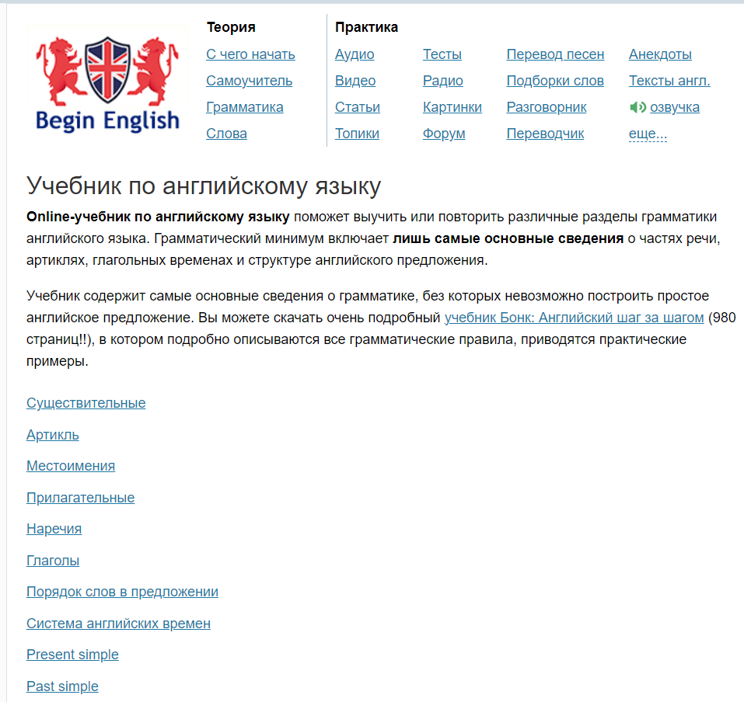

Рисунок 1 – Сайт begin-english.ru.

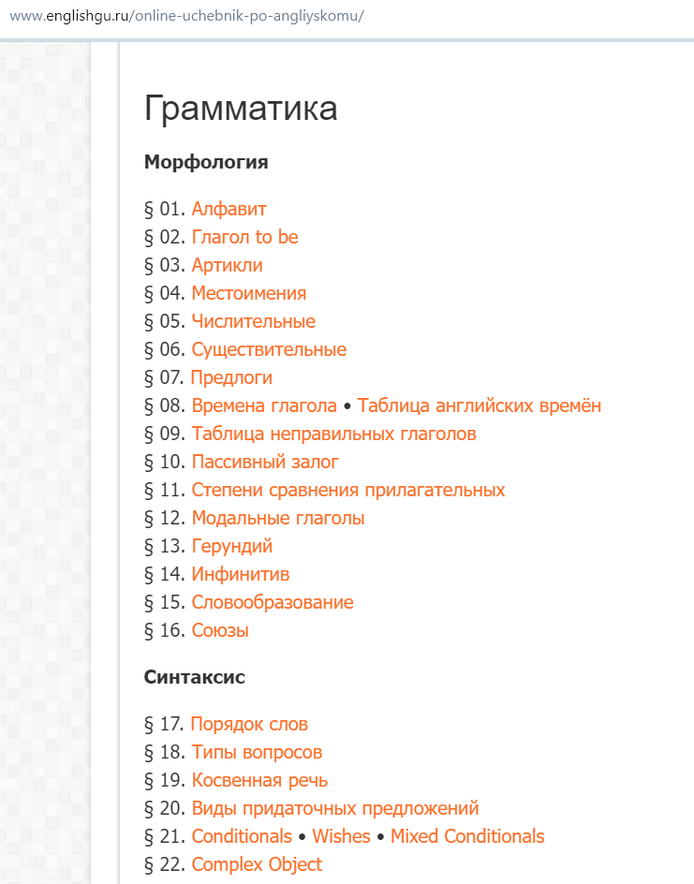

Рисунок 2 – Сайт [www.englishgu.ru/online-uchebnik-po-angliyskomu/](http://www.englishgu.ru/online-uchebnik-po-angliyskomu/).

Их общими преимуществами являются доступность на любых устройствах, а также большой выбор различных тем и тестирований. Общими недостатками являются невозможность прочтения учебника без наличия интернета, скорость работы учебников зависит от скорости интернета.

В результате анализа аналогов стала понятна необходимость разработки приложения не требующего выхода в интернет, не требующего регистрации и независящего от скорости интернета.

# Требования к результатам разработки

Результаты разработки должны соответствовать требованиям, которые содержатся в данном разделе.

## Описание работы программы

Программа представляет собой интерактивный учебник по английскому языку, в котором представлены различные темы, возможность выбора какой-либо конкретной для более полного и точного ознакомления, а также тестирование для закрепления полученного материала.

## Требования к функциям

Программа должна выполнять следующие функции:

* отображение текста и рисунков, представленных в разделах;
* перемещение на страницу с выбранной темой посредством нажатия кнопок 1-6 на рисунке 3;
* перемещение на страницу с словарем посредством нажатия кнопки 7 на рисунке 3;
* перемещение по содержимому темы и словарю посредством нажатия стрелочек на клавиатуре;
* возвращение на главную страницу посредством нажатия кнопки 2 на рисунке 4, а также кнопки 2 на рисунке 7 и кнопки 1 на рисунке 8;
* переход в тестирование посредством нажатия кнопки 3 на рисунке 4;
* возможность возврата к предыдущему вопросу посредством нажатия кнопки 3 на рисунке 5 и кнопки 6 на рисунке 6;
* отображение результатов тестирования и возможность пройти тестирование повторно посредством нажатия кнопки 3 на рисунке 7;
* открытие через .exe файл расположенного на рабочем столе.

## Требования к показателям назначения

Результат настоящей разработки должен соответствовать следующим показателям назначения:

* размер окна программы не менее 1024x768 пикселей;
* взаимодействие с учебником должно осуществляться не более чем одним человеком;
* должен быть обеспечен выбор темы из предложенных.

## Требования к пользовательскому интерфейсу

Прототипы экранных форм пользовательского интерфейса представлены на рисунках 3, 4, 5, 6, 7 и 8.

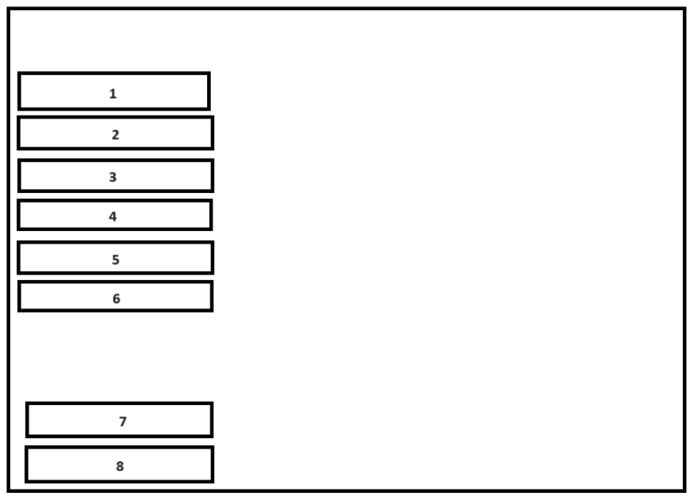

Рисунок 3 – Прототип экранной формы главной страницы.

На данной странице, кнопки, располагающиеся в левой части экрана под номерами 1–6 переход на темы, кнопка 7 – переход в словарь и кнопка 8 – выход из приложения.

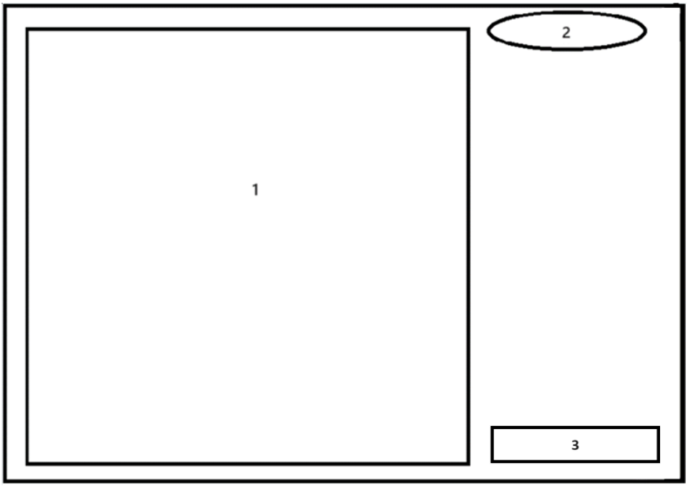

Рисунок 4 – Прототип экранной формы страниц с темами.

На данном экране 1 – выходные данные по выбранной теме, кнопка 2 в правом верхнем углу – переход на главную страницу, кнопка 3 – переход в тестирование по выбранной теме.

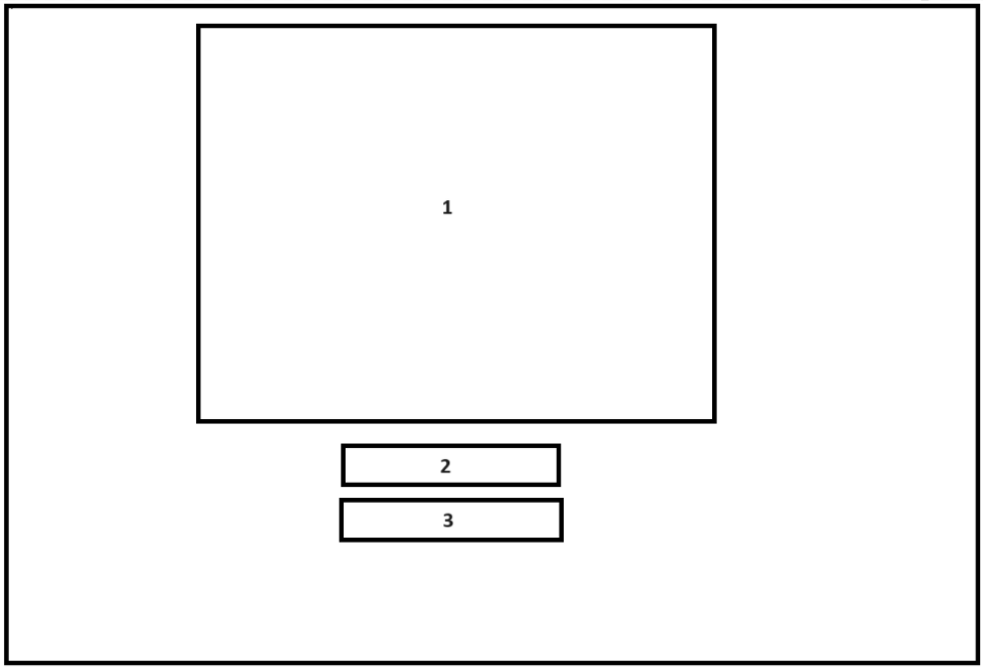

Рисунок 5 – прототип экранной формы страницы с тестированием.

Поле 1 – выходные данные по выбранному тестированию, с полями ввода варианта ответа, кнопка 2 – переход к следующему блоку вопросов и кнопка 3 – возврат к предыдущему блоку.

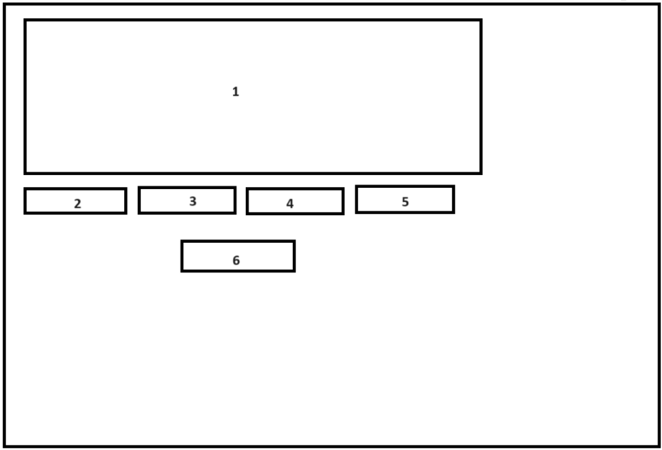

Рисунок 6 – прототип экранной формы страницы с тестированием.

На данном экране 1 – выходные данные по выбранному тестированию, кнопка 1-4 выбор варианта ответа, кнопка 6 расположенная ниже отвечает за возврат предыдущему вопросу.

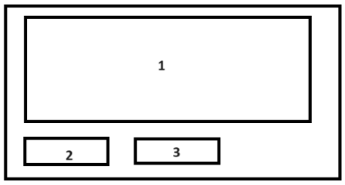

Рисунок 7 – прототип экранной формы страницы с выводом результатов тестирования.

На данном экране 1 – выходные данные по результатам тестирования, кнопка 2 - возможность перехода на главную страницу, кнопка 3 – возможность пройти тестирование заново.



Рисунок 8 – прототип экранной формы страницы с выводом словаря.

На данном экране кнопка 1 – возможность перехода на главную страницу, 2 – выходные данные по словарю.

## Требования к видам обеспечения

В данном подразделе содержатся требования к видам обеспечения результата настоящей разработки.

### Требования к математическому обеспечению

Результат данной разработки должен соответствовать требованиям к математическому обеспечению, указанным ниже.

Результат будет вычисляться путём суммирования правильных ответов пользователя (True) и неправильных ответов пользователя(false), если пользователь отвечает правильно, то True = Тrue + 1, если же пользователь отвечает неправильно, то false = false + 1, таким образом будет известно количество ошибок и правильных ответов.

### Требования к информационному обеспечению

В данном пункте содержатся требования к информационному обеспечению результата настоящей разработки.

#### Требования к форматам хранения данных

Программа осуществляет вывод изображений и текста. Изображения загружаются из папки в формате .pdf, а вопросы для тестирования будут загружаться из фалов формата .txt.

#### Требования к лингвистическому обеспечению

Данная разработка должна иметь словарь, который содержит слова и предожения на английском языке, а также их значение, но более простыми словами на английском языке.

#### Требования к языкам программирования и программным средствам

При создании был использован такой язык программирования как Python, средой разработки являлась IDE PyCharm, а также использованы такие библиотеки как Fitz, os, PIL, tkinter и PyInstaller.

### Требования к метрологическому обеспечению

Требования к метрологическому обеспечению настоящей разработки не предъявляются.

### Требования к техническому обеспечению

К вычислительной технике в рамках настоящей разработки предъявляются следующие требования:

* процессор с тактовой частотой, не менее 2,4 ГГц;
* операционная система Windows, не старше 10 версии;
* оперативная память, объемом не менее 4 Гб;
* разрешение экрана не менее 1024x768 пикселей.

## Требования к надежности

Надежное (устойчивое) функционирование программы должно быть обеспечено выполнением совокупности организационно-технических мероприятий, перечень которых приведен ниже:

* организацией бесперебойного питания технических средств;
* осуществлением контроля входных данных;
* регулярным выполнением рекомендаций Министерства труда и социального развития РФ, изложенных в Постановлении от 23 июля 1998 г. «Об утверждении  
  межотраслевых типовых норм времени на работы по сервисному обслуживанию  
  ПЭВМ и оргтехники и сопровождению программных средств»;
* регулярным выполнением требований ГОСТ 51188–98. Защита информации. Испытания программных средств на наличие компьютерных вирусов.

## Требования к безопасности

Реализуемые решения должны соответствовать нормам электро- и пожаробезопасности в соответствии с требованиями законодательства РФ.

В части требований к информационной безопасности, результат настоящей разработки не должен классифицироваться как информационная система обработки персональных данных.

## Требования к патентной чистоте

Настоящая разработка не должна использовать результаты интеллектуальной деятельности, обремененные правами третьих лиц. В разработке может быть использовано свободное программное обеспечение, предоставляемое по лицензии GPL.

## Требования к перспективам развития

Дальнейшее развитие программного продукта предполагает реализацию функций, описанных ниже:

* добавление новых тем и материалов;
* возможность реализации программы на различных платформах;
* возможность добавления видеоматериалов с объяснением тем.

# Состав и содержание работ

В рамках разработки программного продукта в соответствии с настоящим документом необходимо выполнить перечень работ, представленный в таблице 1.

Таблица 1 – Состав и содержание работ настоящей разработки.

|  |  |  |  |
| --- | --- | --- | --- |
| Наименование этапа | Длительность | Состав работ | Результат |
| Разработка технического задания | 1 неделя | В ходе работ должно быть разработано и утверждено техническое задание | Техническое задание |
| Настройка рабочего окружения | 1 неделя | В ходе работы должны определится с используемым языком программирования и средой разработки | Рабочее место, подготовленное к написанию кода |
| Проектирование | 3 недели | Разработка и утверждение структура программного обеспечения | Разработанная и утвержденная структура программного обеспечения |
| Программная реализация | 1 месяц | Написание кода программы, который отвечает требованиям, представлен в техническом задании | Программа, соответствующая всем требованиям, предъявляемым в техническом задании |
| Тестирование программы | 3 недели | Тестирование программы на основе методики тестирования | Список недоработок и ошибок в работе программного обеспечения |
| Доработка программы | 3 недели | Исправление недочетов, обнаруженных на прошлом этапе | Программа, с устраненными ошибками и недочетами |

Продолжение таблицы 1.

|  |  |  |  |
| --- | --- | --- | --- |
| Подготовка эксплуатационной документации | 2 недели | Написание руководства пользователя | Руководство пользователя |
| Приемо-сдаточные испытания | 2 недели | Сдача результатов работ комиссии, проведение испытаний результатов разработки и занесение результатов в ведомость | Оценка в ведомости |

# Требования к документированию

Состав программной документации должен включать в себя:

* техническое задание, которое должно содержать требования к разработке проекта, его цель, задачи, информацию об исполнителях и заказчиках, сроки и назначении, включает в себя описание предметной области проекта, основные определения и требования к результатам работы, порядку их сдачи и приёмки;
* руководство пользователя, которое должно содержать описание функций программы;
* отчет по УП (ПЗ), содержащий описание результатов выполненных работ в процессе разработки;
* программа и методика испытаний, которая предназначена для проверки выполнения функций программы, а также проверки соответствия требованиям технического задания.

Все вышеперечисленные документы должны быть написаны, согласно следующим требованиям:

* СТП ВятГУ 101-2004;
* ГОСТ 34.602−2020.

# Требования к приемно-сдаточным процедурам

Процесс приемки-сдачи работы в соответствии с утвержденными процедурами предусматривает следующий формат:

* автор проекта, т.е. разработчик, прибывает в специально отведенную аудиторию, где представляет свою работу комиссии;
* перед началом презентации разработчик предоставляет документацию, заверенную необходимым набором подписей, для ознакомления членам комиссии;
* разработчик представляет проект в течение пяти минут;
* в рамках данной процедуры приемки проекта разработчик должен продемонстрировать полное понимание ключевых аспектов своей работы и быть готовым к обсуждению любых вопросов, которые могут возникнуть у членов комиссии;
* в результате процесса приемки-сдачи комиссия оценивает проделанную работу и принимает решение о её приемке/не приемке с занесением результатов в ведомость.

Комиссия, ответственная за приемку работы, состоит из представителей заказчика:

* Чистяков Геннадий Андреевич – руководитель образовательной программы по специальности «Информационные системы и программирование»;
* Ржаникова Елена Дмитриевна – преподаватель МДК 05.05 «Анализ и разработка технических заданий»;
* Коржавина Анастасия Сергеевна – преподаватель по дисциплине Учебная практика 05.01;
* Самоделкин Павел Андреевич – преподаватель МДК 06.01 «Внедрение информационных систем».